Colegio Américo Vespucio
Cuarto básico.
IALA / 2020

Unidad 2: Artes visuales Guía 1
Cuarto Básico.

Nombre | Curso | Fecha
 | 4° básico A. | 24 al 28 mayo 2020.

OA1
Crear trabajos de arte con un propósito expresivo personal y basados en la observación del: entorno natural: naturaleza y paisaje americano; entorno cultural: América y sus tradiciones (cultura precolombina, tradiciones y artesanía americana); entorno artístico: arte precolombino y de movimientos artísticos como muralismo mexicano, naif y surrealismo en Chile, Latinoamérica y en el resto del mundo.

- Observa las siguientes imágenes de paisajes de américa. Si puedes, búscalas en internet para apreciar con detalle sus colores y formas.
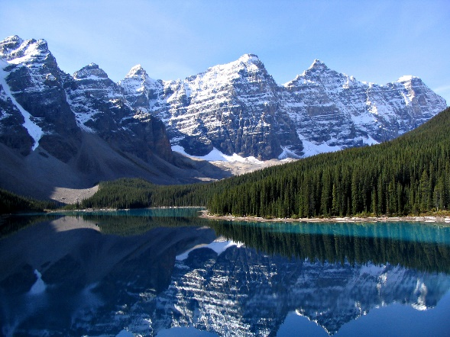
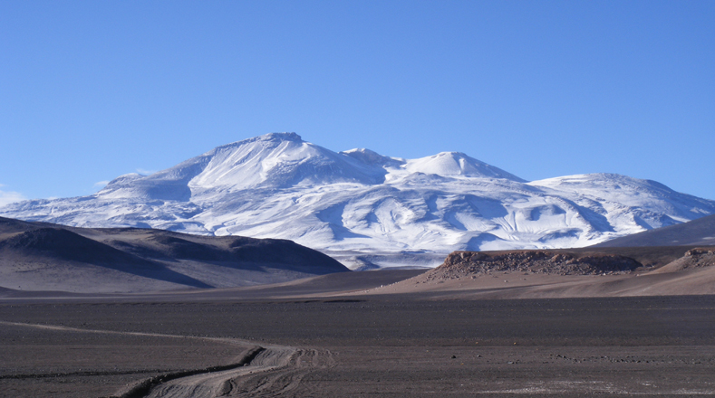
Montañas Rocosas, Estados Unidos. Ojos del Salado, límite entre Argentina y Chile.
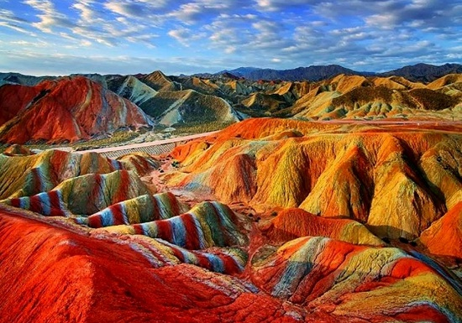
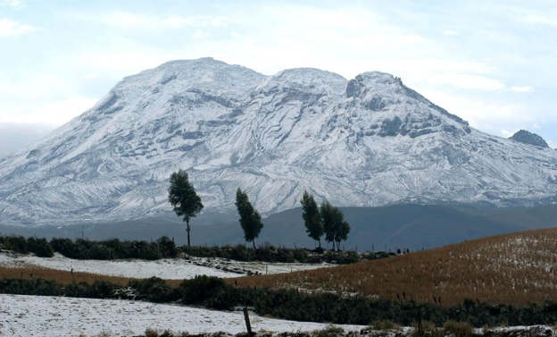

Chimborazo: Es el volcán y montaña más alta de Vinicunca: Montaña de los 7 colores, Perú.
Ecuador.

- Reproduce la montaña que más te haya impactado. Utiliza una hoja de Block, pinceles y témperas. En el caso de que no tengas materiales, simplemente dibuja y pinta.

Colegio Américo Vespucio
Cuarto básico.
IALA / 2020
Unidad 2: Artes visuales Guía 1
Cuarto Básico.

Nombre | Curso | Fecha
 | 4° básico A | 31 de mayo al 4 de Junio, 2020

OA 03
Crear trabajos de arte a partir de experiencias, intereses y temas del entorno natural, cultural y artístico, demostrando manejo de: materiales de modelado, de reciclaje, naturales, papeles, cartones, pegamentos, lápices, pinturas, textiles e imágenes digitales; herramientas para dibujar, pintar, cortar, unir, modelar y tecnológicas (pincel, tijera, mirete, computador, cámara fotográfica, entre otras); procedimientos de dibujo, pintura, grabado, escultura, técnicas mixtas, artesanía, fotografía, entre otros.

- Observa las siguientes imágenes de la alfarería mapuche. Como podrás verificar, encontramos una gran variedad de creaciones en las láminas se presentan. Aparecen con su nombre mapuche y el significado en Español.
WIZÜN KÜZAW · ALFARERÍA
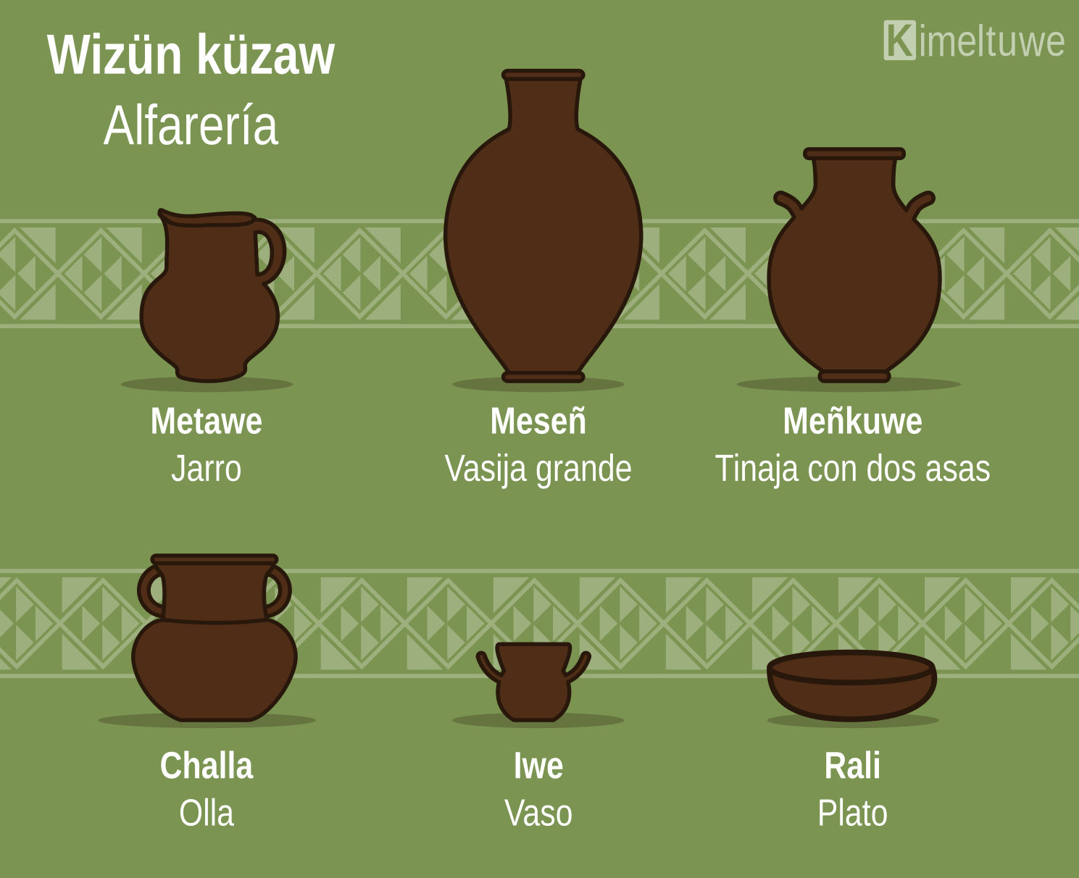

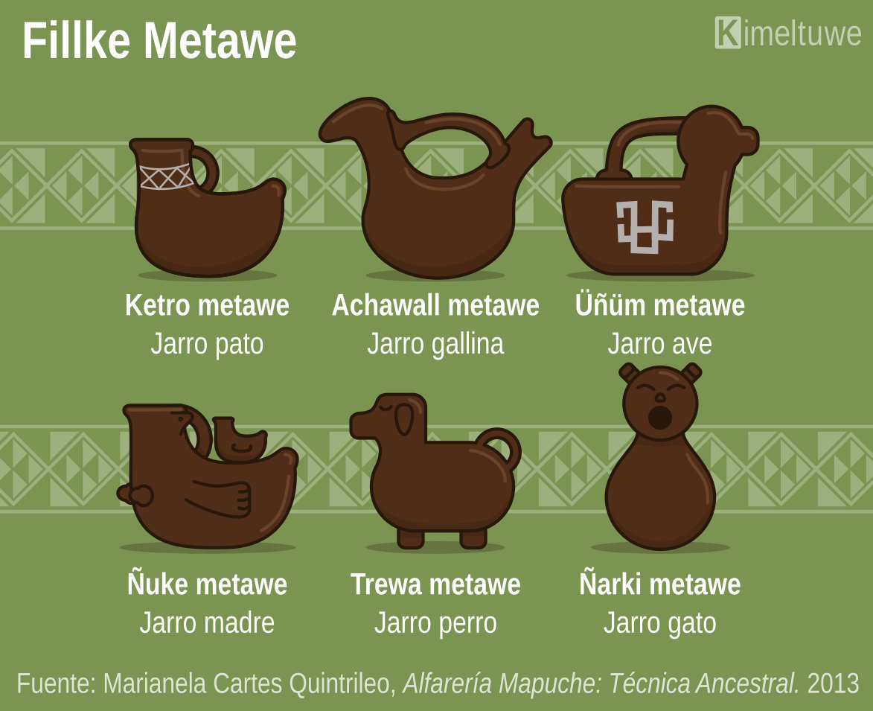

- Elige una de las imágenes que más te haya llamado la atención. Si tienes internet, puedes buscar las imágenes de estas piezas para que puedas apreciarlas con mayor detalle.
- Utilizando greda, reproduce el jarro que más te haya gustado. La idea es que lo hagas utilizando entre medio kilo y un kilo de greda.

